Manual de Instrucciones

Elias Cale Estupinan Tolosa

Universidad icesi  Informática Teórica

CYK Algorithm App

# Introducción

En esta aplicación se hace la implementación del algoritmo CYK, que uno de los algoritmos de decisión para una Gramática Independiente de Contexto (GIC). Recordemos que una GIC es una gramática formal en la que cada regla de producción es de la forma:

$S --→ x$

Donde *S* es un símbolo no terminal y, *x* es una cadena de terminales y/o no terminales.

A saber, que el Algoritmo CYK, requiere como entrada una GIC en Forma Normal de Chomsky (FNC) y una cadena $w= a_{1}+ a_{2}… n$ de n terminales.

A continuación, se presenta el seudocódigo del algoritmo.

**Algoritmo CYK**

ENTRADA:

Gramática *G* en FNC y cadena de *n* terminales $w = a_{1}a_{2}… a_{n}$

INICIALIZAR:

*j = 1*. Para cada *i, 1 ≤ i ≤ n*,

$X_{ij}= X_{ij}$:= conjunto de variables *A* tales que *A → $a_{1}$*

es una producción de G

REPETIR:

*j := j + 1.* Para cada *i, 1 ≤ i ≤ n − j + 1,*

$X_{ij}$:= conjunto de variables A tales que *A → BC* es

una producción de G, con *B* ∈ $K_{ij}$ y *C* *∈ $X_{i+kj-k}$*

considerando todos los *k* tales que *1 ≤ k<j − 1*

HASTA:  *j = n*.

SALIDA: *w ∈ L(G)* si y sólo si $S ∈ X_{1n}$

# Requisitos Mínimos

* Java JDK versión 1.8

# Instrucciones

1. Ubique el archivo ejecutable dentro de la carpeta del programa y ejecútelo.



1. Una vez ejecute el archivo se encontrará con la interfaz gráfica de la aplicación.

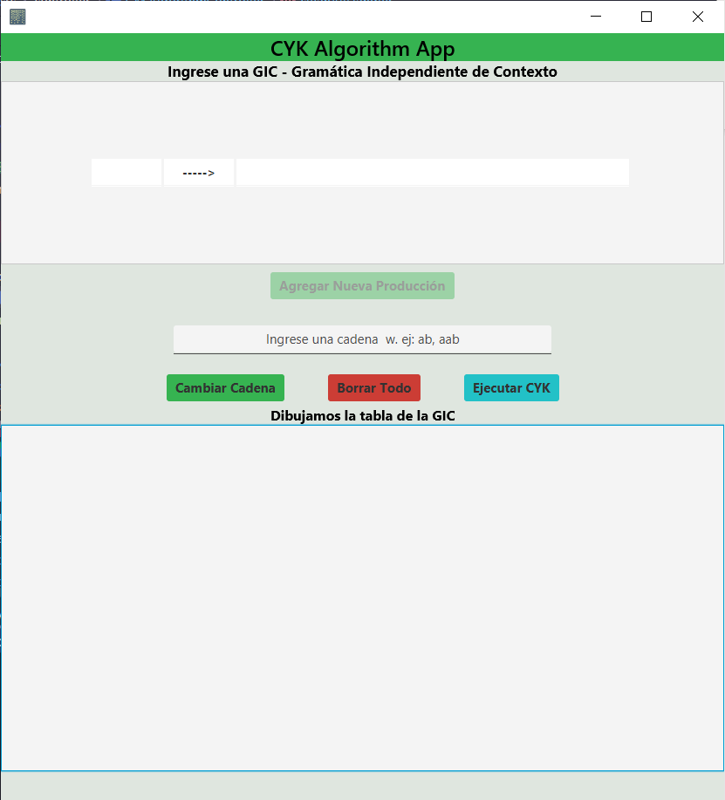

1. Ingrese una GIC en FNC. Utilice el botón Agregar Nueva Producción para agregar nuevas las producciones de la GIC.

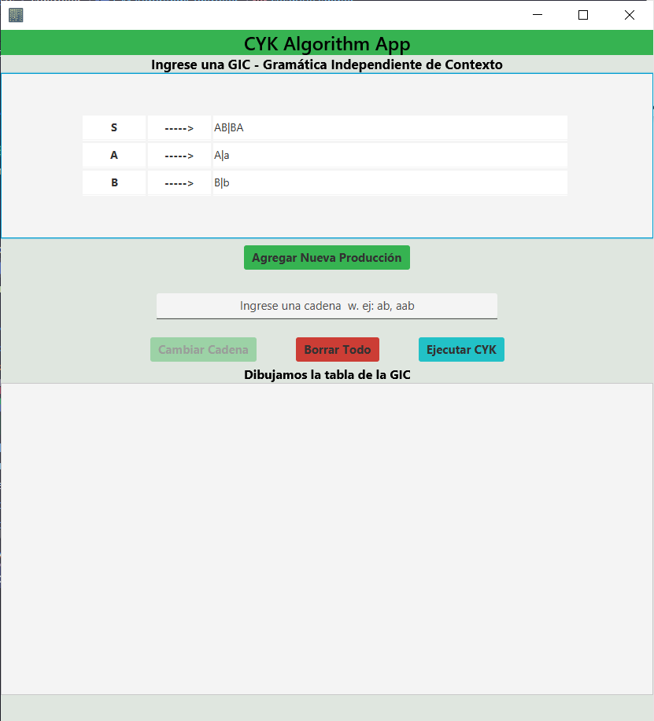

1. Ingrese una *cadena w* para comprobar si es generada o no por lo GIC ingresada en el paso anterior. En este caso, usamos *w = bbaaab*

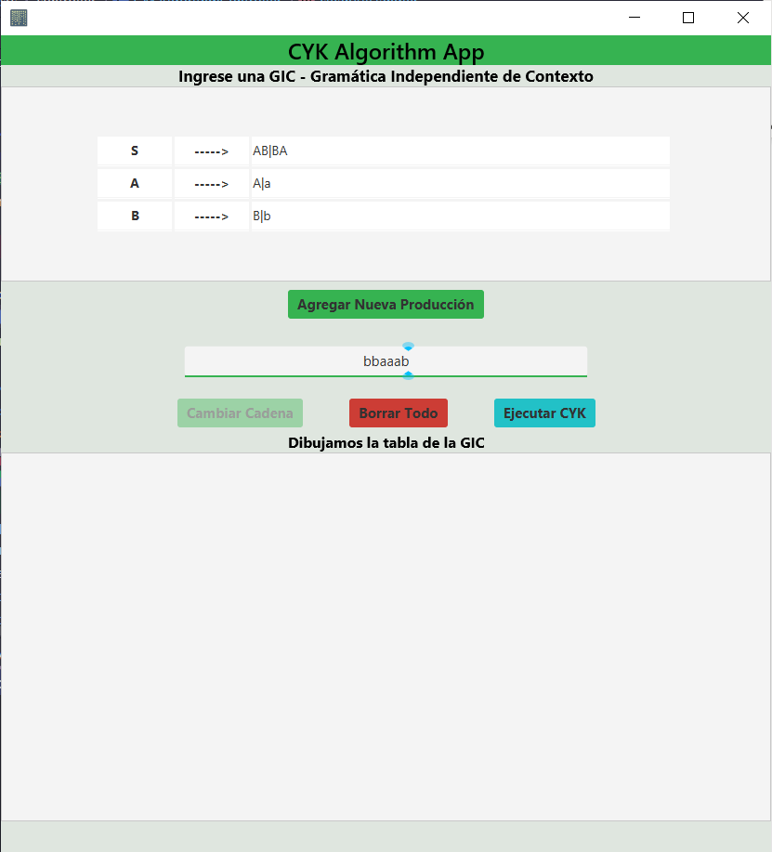

1. Presione el botón Ejecutar CYK para correr el al algoritmo. Observará la tabla de resultados y una cadena en la parte inferior donde se indica el resultado del algoritmo.

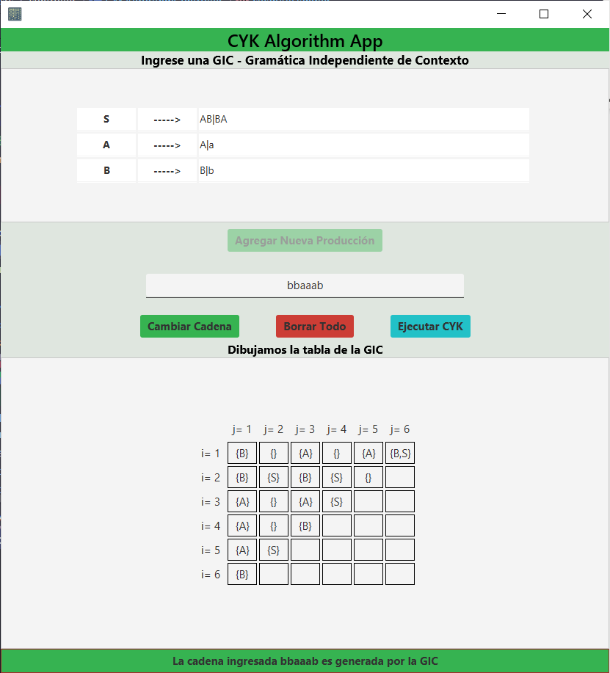

**Nota 1**: Si intenta ejecutar el algoritmo sin haber ingresado una GIC válida, se mostrará este mensaje:

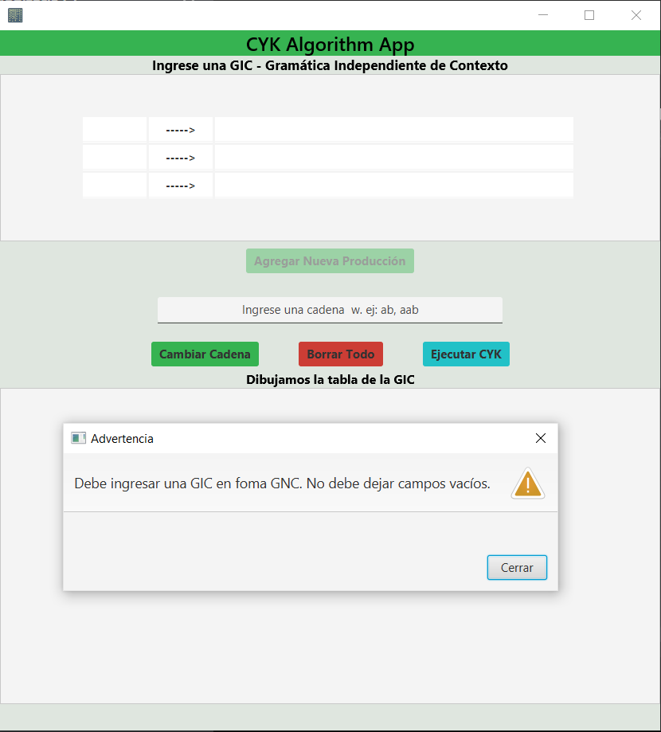

**Nota 2:** En caso de que ingrese una cadena que no pueda ser generada por la gramática, el resultado se muestra así:

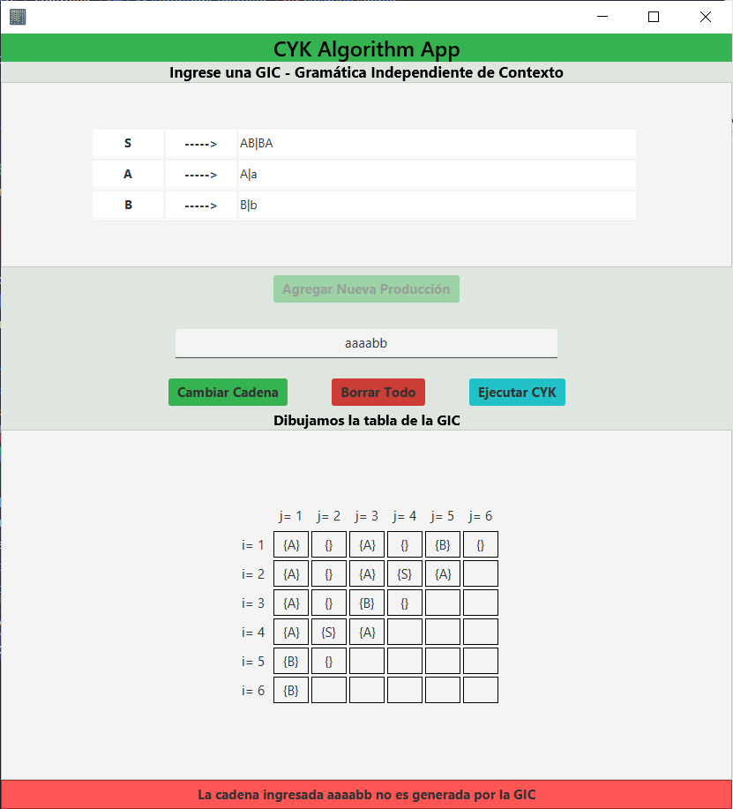

**Nota 3:** En caso de que quiera cambiar la cadena para comprobar si es generada o no por la GIC, Presiona el botón *Cambiar Cadena.* El resultado se verá así:

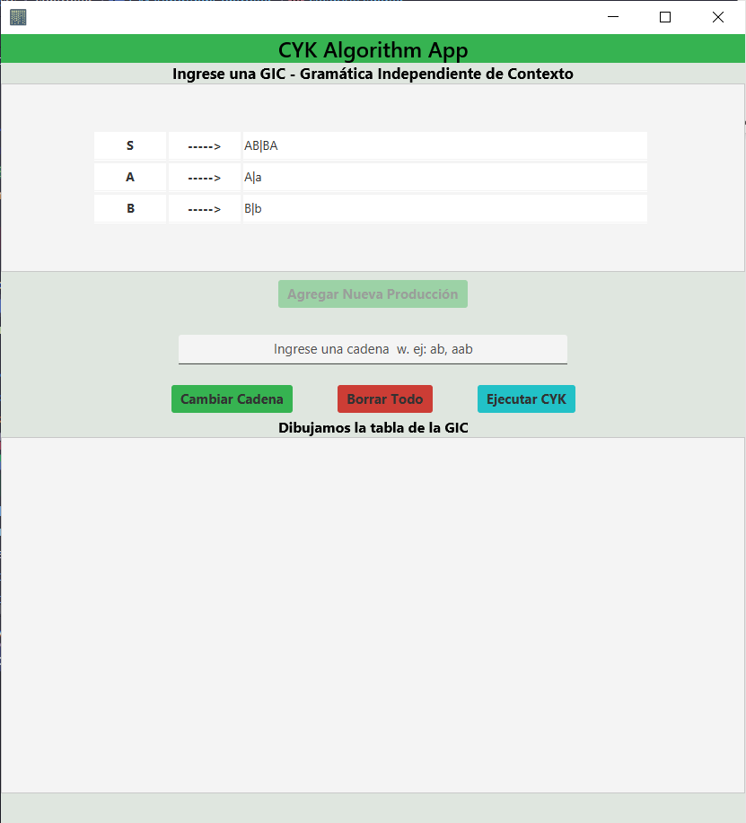

Puede ingresar la cadena w que desee.

**Nota 4**: Si intenta ejecutar el algoritmo sin haber ingresado una cadena w válida, se mostrará el siguiente mensaje:

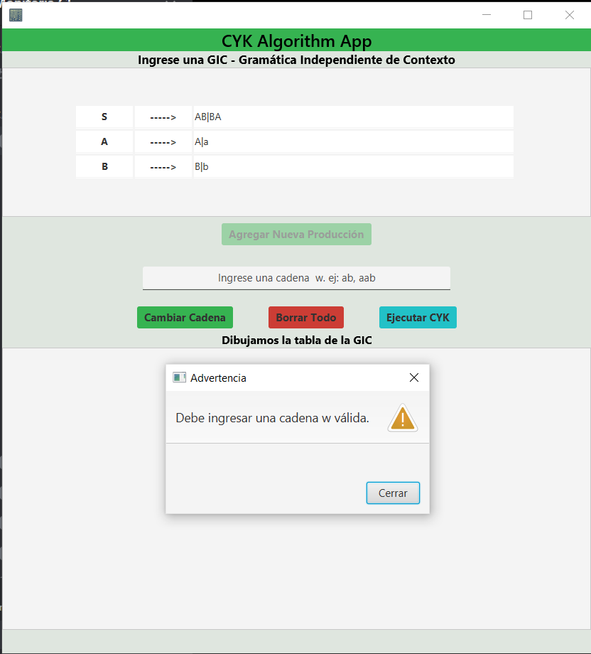

1. Para limpiar la interfaz, presione el botón *Borrar Todo* . El resultado será el siguiente:

